Bild:
Location: Olsberg, DE
Photo Foto: Sandra Hartl
Editor Autor: Sandra Hartl
Date Datum: 11/2022

Kraftstoffeinsparung im Sägewerk: Zwei 735 E mit elektrischem Fahrantrieb im Einsatz

Bis zu 30% des Kraftstoffverbrauchs können mit dem Einsatz des neuen 735 E mit elektrischem Fahrantrieb reduziert werden. Die Firma Pieper Holz aus Olsberg im Sauerland hat sich entschieden, die bereits erfolgreich eingesetzten Holzumschlagmaschinen aus dem Hause SENNEBOGEN mit zwei diesel-elektrischen 735 E Green Efficiency Drive zu ergänzen.

Bereits auf über 70 Jahre Erfahrung in der Holzfertigung blickt die Firma Pieper Holz zurück. Gegründet durch Georg Pieper und nun geführt in der dritten Generation ist der Betrieb ein Experte für Sägeprodukte für Bauholz und Verpackung, Pellets sowie Gartenholz, Gartenmöbel und Spielgeräte für den öffentlichen Bereich aus eigener Herstellung. Seit 2012 setzt Pieper auf die Pick & Carry-Maschinen von SENNEBOGEN. Dauerhaft übernehmen drei dieselbetriebene 735 E den Rundholztransport im Werk, die Zubringung zur Anlage und die Entnahme an den Sortiersträngen. Seit dem Frühjahr 2022 ist der erste diesel-elektrische Umschlagbagger im Einsatz. Im Oktober folgte dann die offizielle Übergabe des zweiten 735 E GED auf der bauma.

Elektrifizierung von Umschlagbaggern als Teil der Nachhaltigkeitsstrategie
Mit dem Thema Nachhaltigkeit und dem energieeffizienten Ausbau des Werks beschäftigt sich die Firma Pieper Holz seit Langem. Ein eigens dafür eingerichtetes Energie-Team kümmert sich unter anderem um Fuhrparkverbesserungen. Das Interesse an der Elektrifizierung von Umschlagbaggern bestand daher schon lange. „Eine umweltfreundliche Produktion ist uns sehr wichtig.“, so Dirk Steinhausen, Leiter der technischen Instandhaltung bei Pieper Holz. „Unsere Rohstoffe werden nachhaltig verarbeitet und so versuchen wir auch unseren Fuhrpark im Sinne der Nachhaltigkeit zu gestalten“. Eine Umstellung von dieselbetriebenen Umschlagmaschinen auf ein hybrides System aus Elektro- und Dieselmaschine stellt für Pieper Holz eine ideale Ergänzung in der Nachhaltigkeitsstrategie des Unternehmens dar.

Green Efficiency Drive: Energieeinsparung von bis zu 30 Prozent
Um Energie in Form von Kraftstoff einzusparen, werden in der Elektro-Variante des 735 E zwei elektrische Fahrmotoren verbaut. Die Energie für die elektrischen Fahrantriebe wird durch einen am Dieselmotor verbauten Generator erzeugt. So bleiben die Holzumschlagbagger mobil und sind nicht auf Kabelstromversorgung angewiesen. Die Kombination aus dem verbauten Elektroantrieb im Unterwagen mit dem intelligenten Energie-Management-System reduziert den Energieverbrauch um bis zu 30 %. Der erste 735 E GED im Fuhrpark ist seit über 7 Monaten und rund 1.900 Betriebsstunden im Einsatz und konnte erfolgreich die Energieersparnis beweisen: Der Dieselverbrauch im Anhängerbetrieb sank nach Auswertung exakt um 30 %. Bis zu 31 Stunden kann der Fahrer ohne erneutes Auftanken seine Maschine bedienen.

Fahrdynamik zeigt sich besonders an Steigungen – auch im Anhängerbetrieb
Besonders wichtig war für Pieper Holz, dass sich die diesel-elektrischen Bagger auch an Steigungen beweisen. Am Werksgelände gibt es zwei Hänge mit einer Steigung von bis zu 12,5 %, die mehrmals täglich von den Baggern überwunden werden müssen. „Ich bin jedes Mal erstaunt über die Leichtigkeit, mit der der 735 E GED die beachtliche Steigung schafft.“, so Andreas Nölke, Fahrer bei Pieper Holz. „Generell merkt man im Anhängerbetrieb keinen Unterschied. Die Fahrdynamik des GED ist wirklich beeindruckend.“ Die neuen Bagger laufen zu 95 % im Anhängerbetrieb und werden vor allem für längere Fahrtstrecken am Gelände genutzt. Angebaut sind 3 m² - Greifer, sodass pro Fahrt vier Greifer-Ladungen transportiert werden können.

Fahrerkomfort auf höchstem Niveau: GED überzeugt durch Laufruhe
Durch den elektrischen Antrieb werden Vibrationen und Lärmentwicklung in der Kabine verringert, wodurch ermüdungs- und stressfreies Arbeiten ermöglicht wird. „Wichtig war uns auch das Thema Lautstärke, da unser Werk direkt an ein Wohngebiet angrenzt. Mit dem Einsatz der neuen Bagger können wir die Geräuschkulisse für die Anwohner optimieren.“, erklärt Dirk Steinhausen. Zusammen mit dem SENNEBOGEN Vertriebs- und Servicepartner Schlüter für Baumaschinen GmbH habe man die ideale Lösung für den energieeffizienten Holzumschlag bei Pieper Holz gefunden.

[Bildunterschrift:]

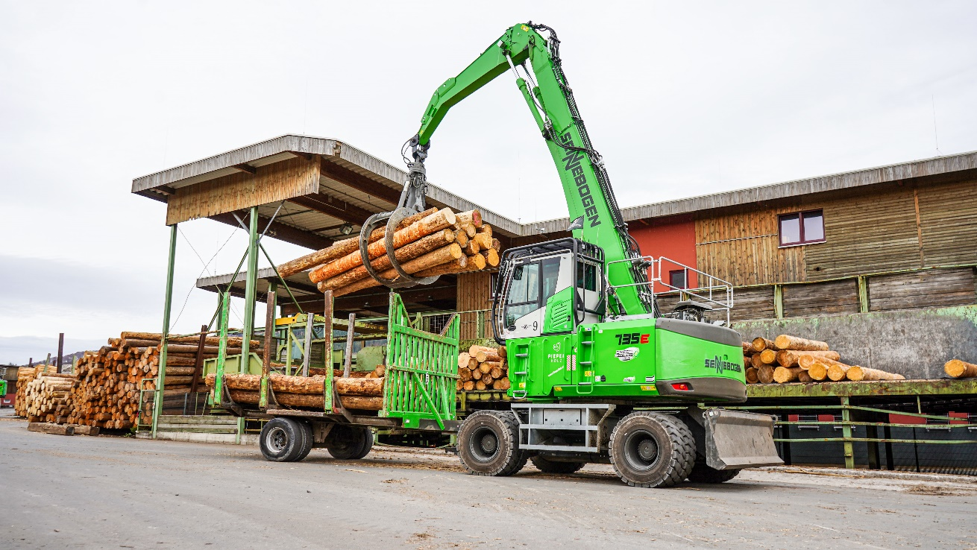
Elektrifizierte Umschlagbagger laufen größtenteils im Anhängerbetrieb und werden für längere Strecken im Werk genutzt
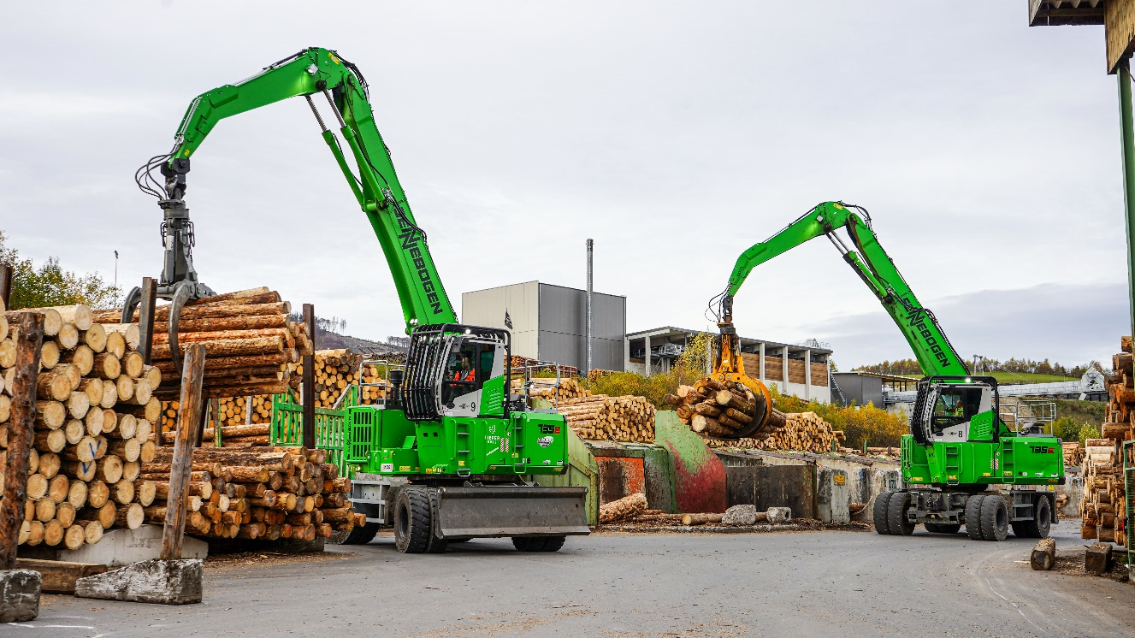
735 E GED und 735 E arbeiten parallel am Sortierstrang und übernehmen den Rundholztransport im Sägewerk
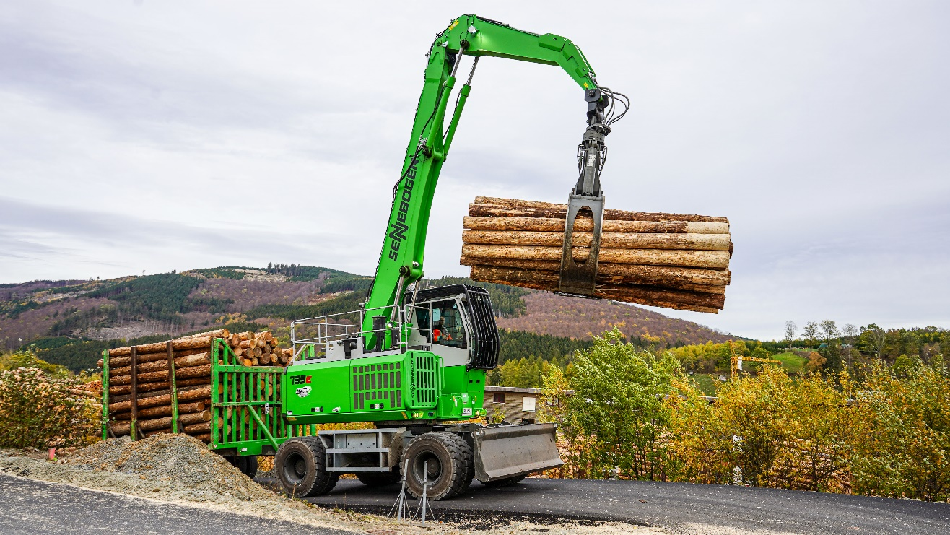
Auch an einer 12,5%-Steigung liefert der 735 E GED eine hervorragende Performance
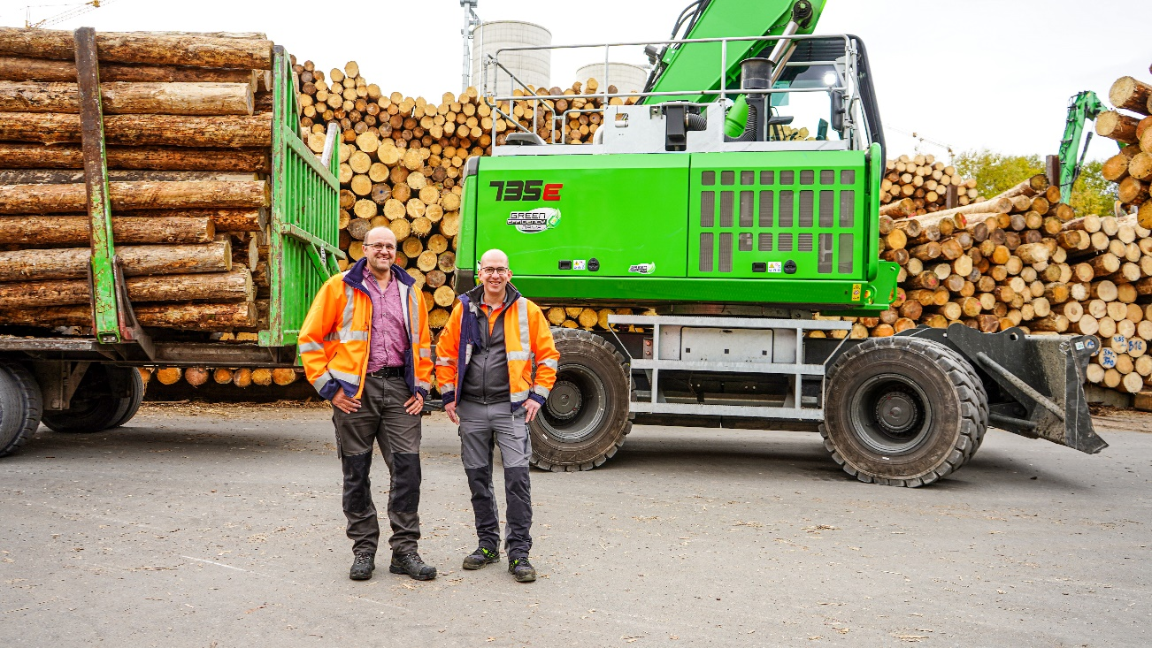
Maschinenbediener Andreas Nölke (links) und Leiter der technischen Instandhaltung (rechts) sind sehr zufrieden mit den neuen Umschlagbaggern im Fuhrpark
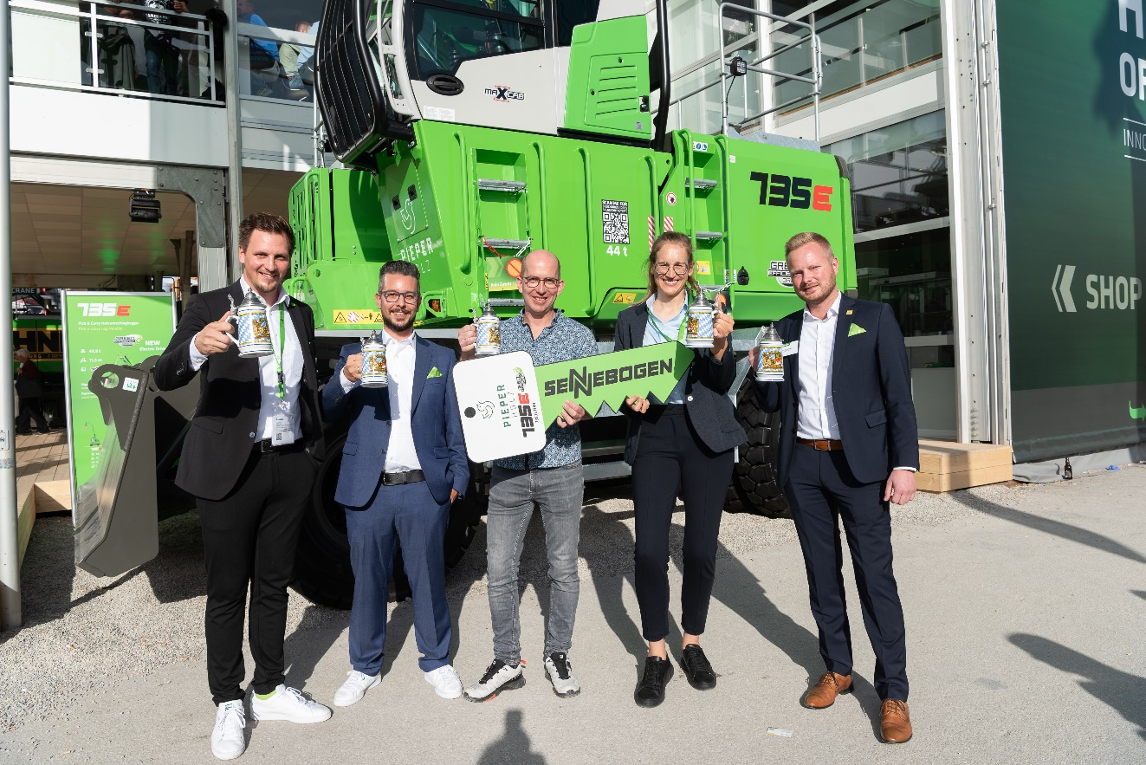
Offizielle Übergabe des 735 E GED auf der bauma 2022: v. l. Matthias Übelacker und Simon Gröschl (SENNEBOGEN), Dirk Steinhausen (Pieper Holz), Uta Hage und Julian Siggemann (Schlüter für Baumaschinen)

